que tal.
bueno, pues aqui otro tuto mas.
para quien le gustan las modificaciones extremas, aqui este tuto que se realizo en un almera 2004, pero que es aplicable a cualquier tipo de auto.
es cierto que no todos podemos tener las herramientas necesarias para realizar un trabajo como este, pero podemos ir con nuestro herrero y hojalatero de confianza, y explicarle que es lo que queremos, enseñandole las pics de este tuto, para convertir nuestro cofre y, si nos llama la atencion participar de eventos, poder obtener un buen lugar en la clasificacion; o si eres de los que les gustan este tipo de mods solo por que si, pues aqui esta la oprtunidad para hacerlo.
sin mas preambulos, aqui el tuto.
creditos: tuning car
upload: by me
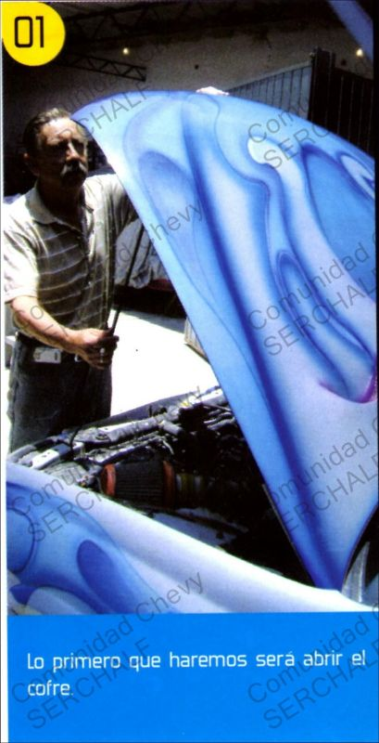
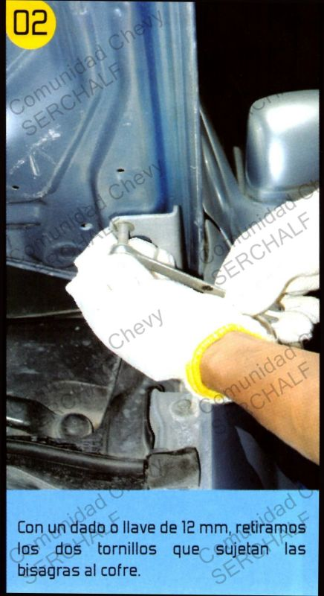
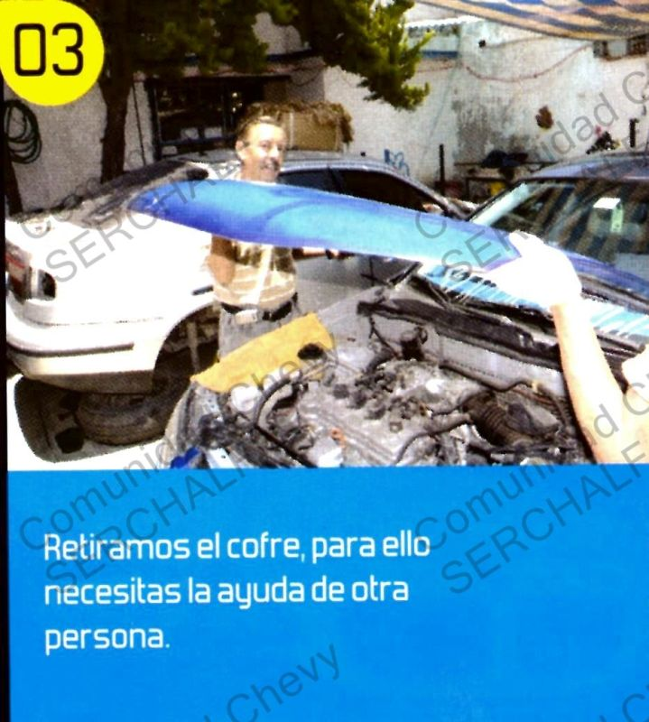
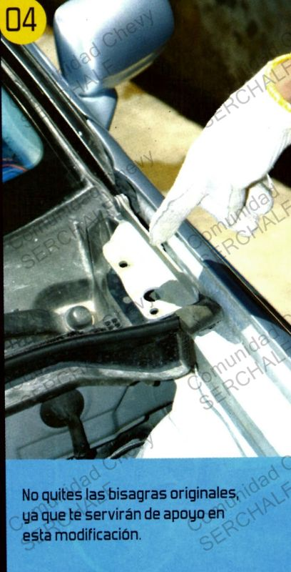
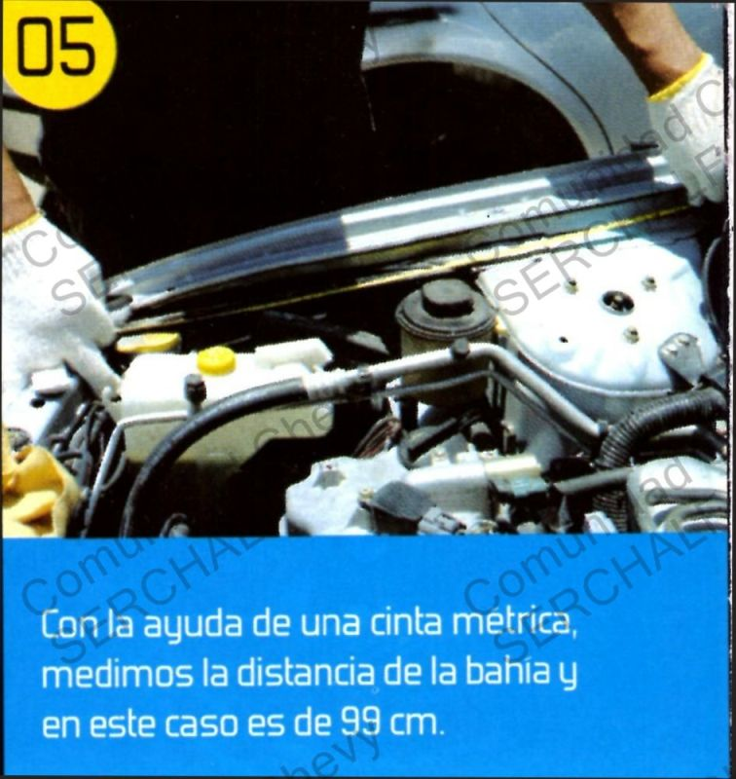
_________________
Volver arriba

Status Skype ->
Principio del formulario

Final del formulario

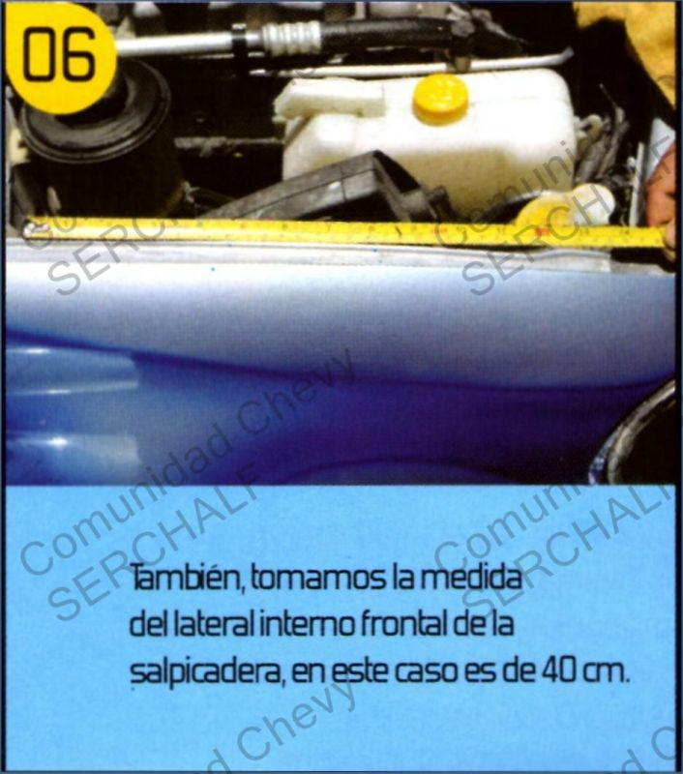
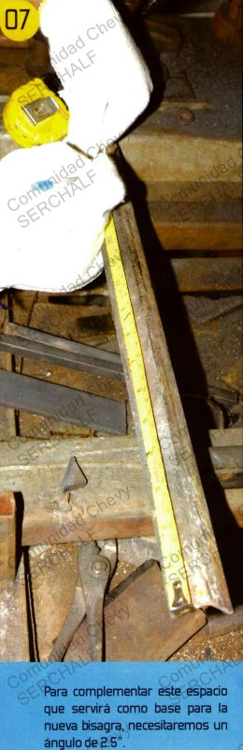
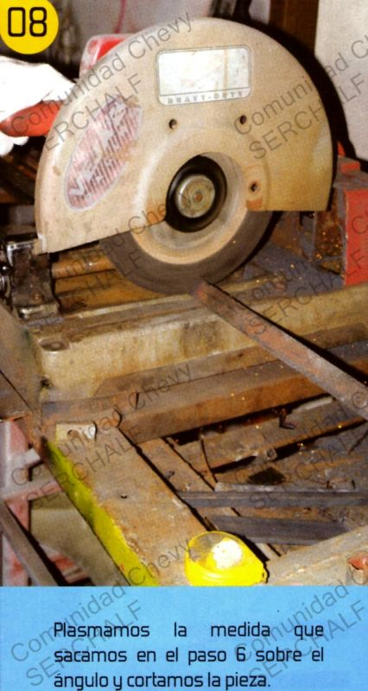
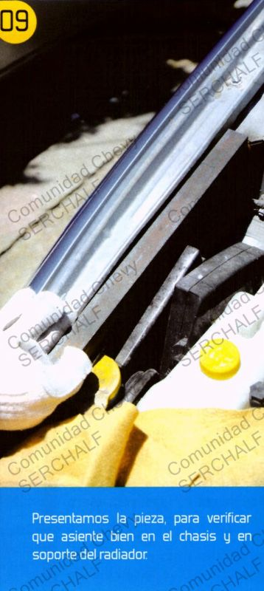
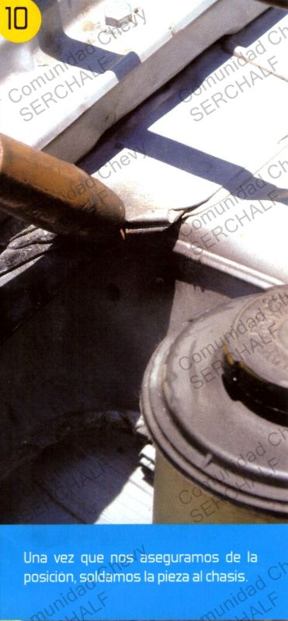
_________________

Principio del formulario
Final del formulario

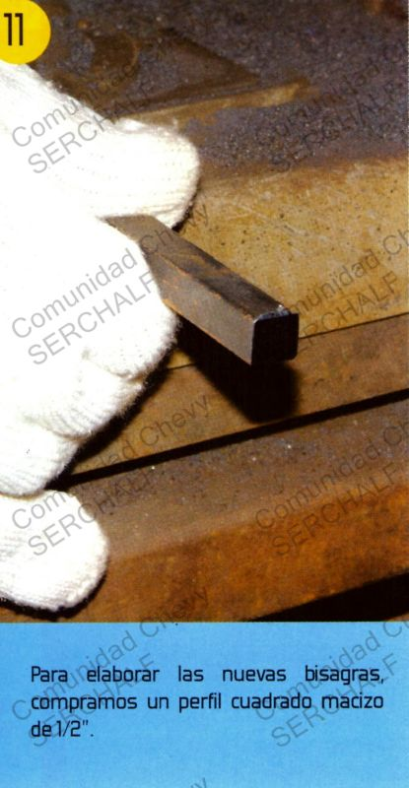
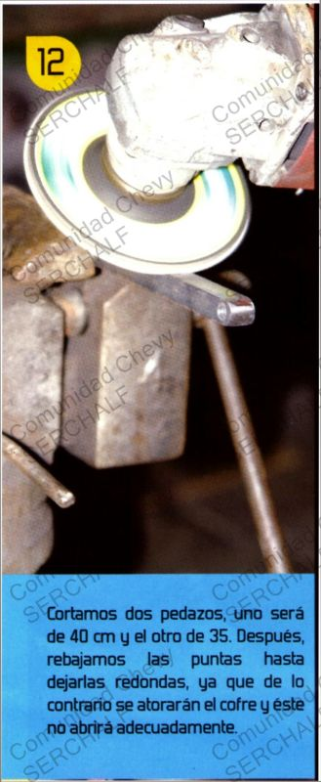
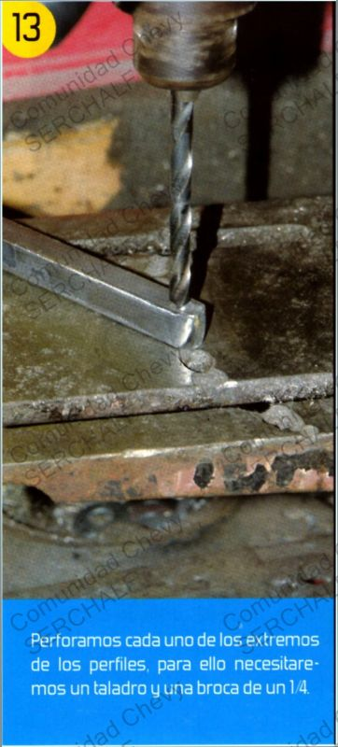
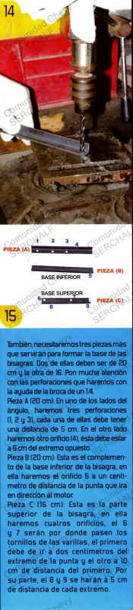
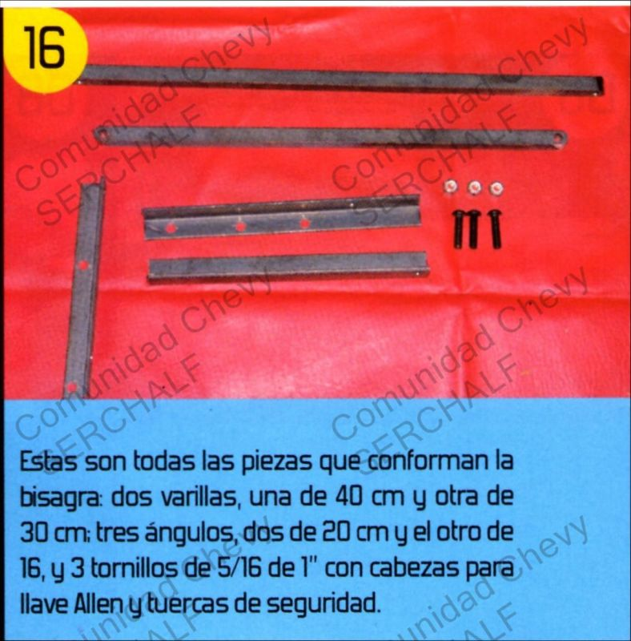
_________________

Principio del formulario
Final del formulario

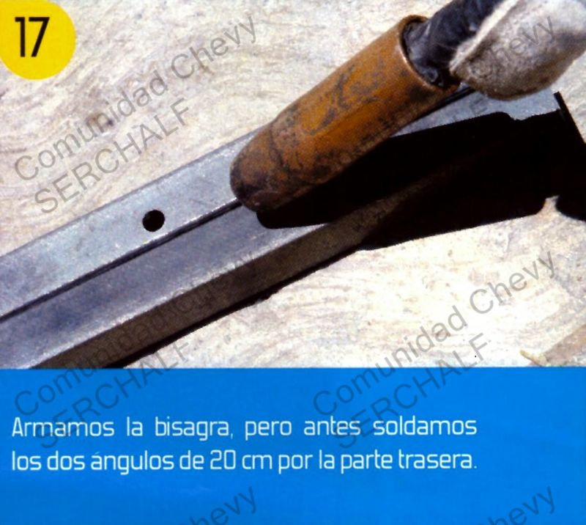
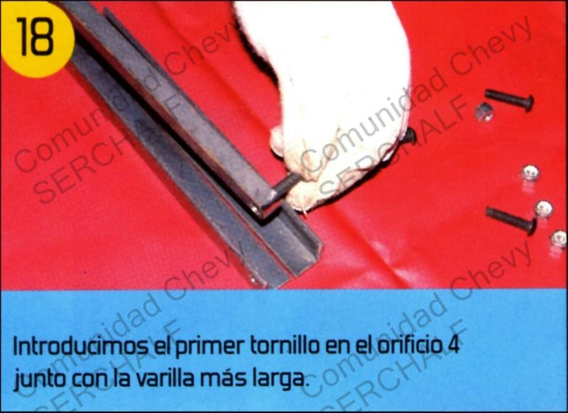
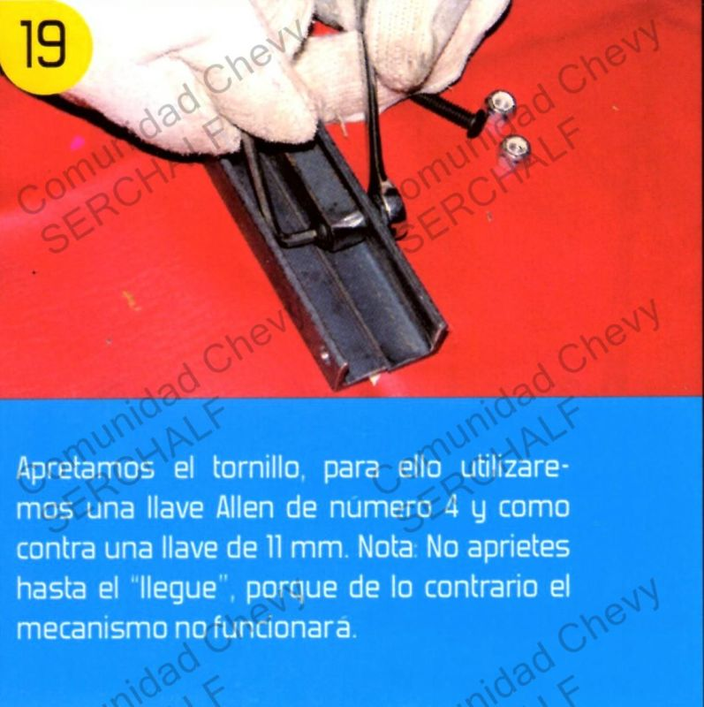
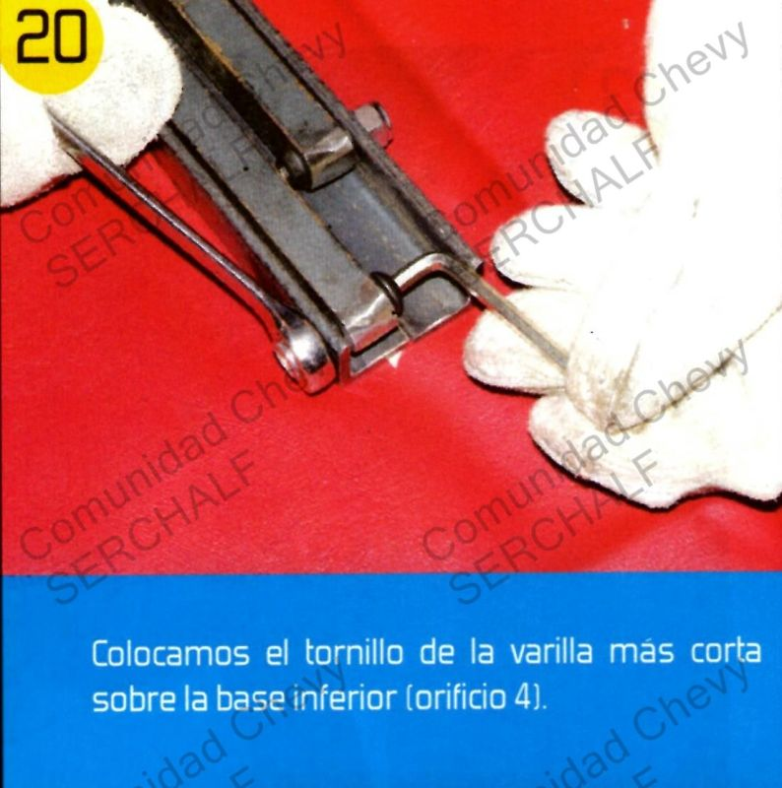
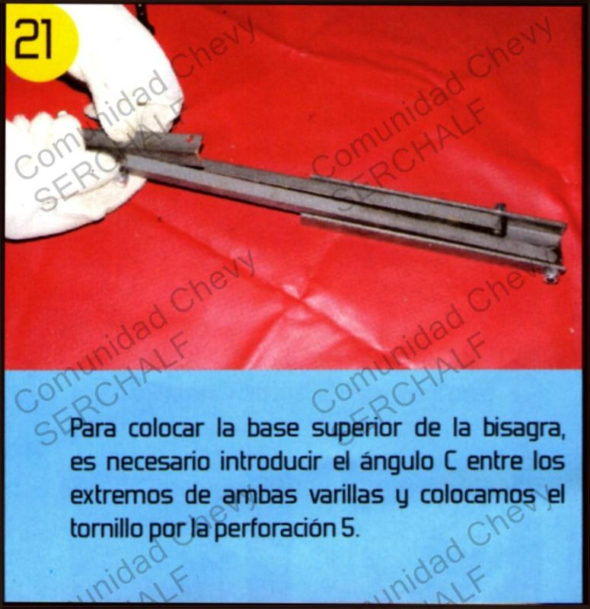
_________________

Principio del formulario
Final del formulario

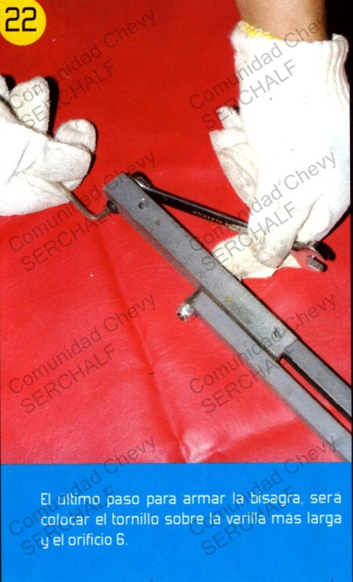
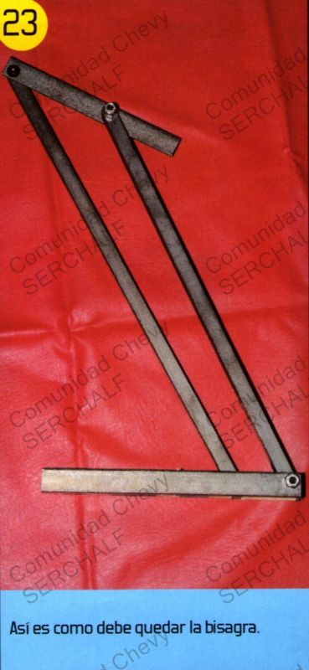
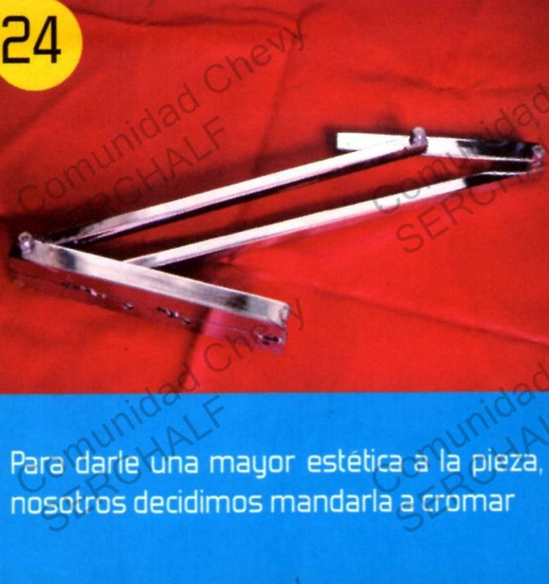
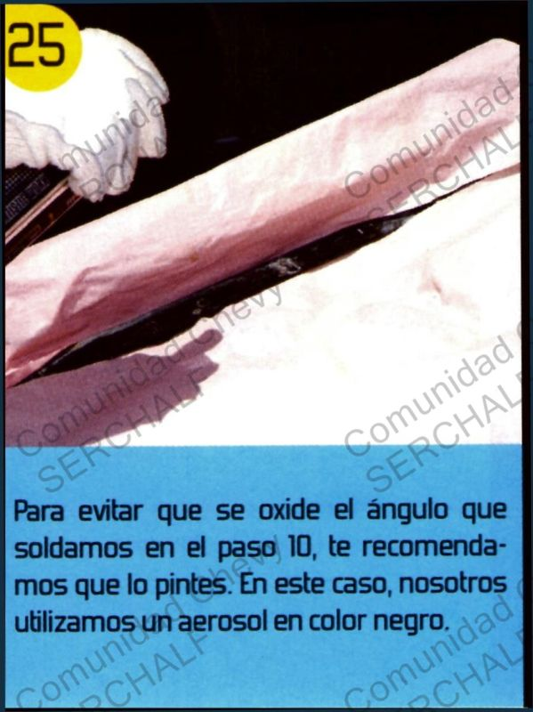
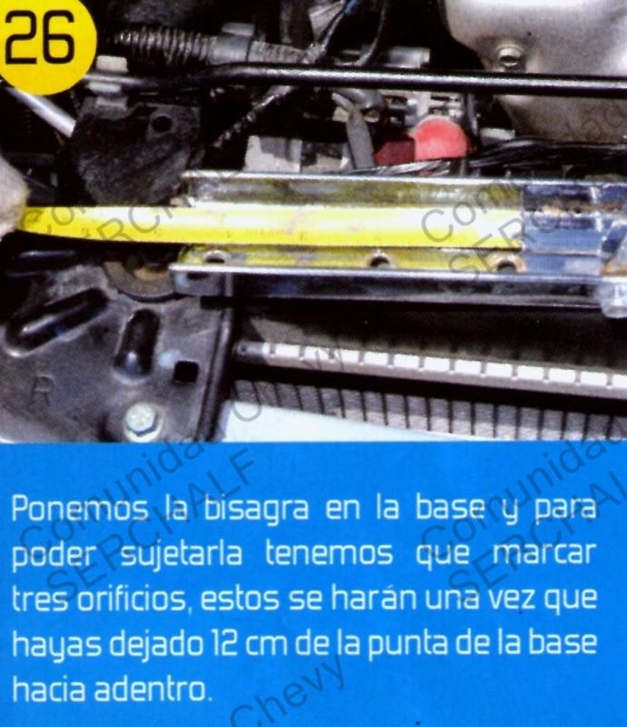
_________________

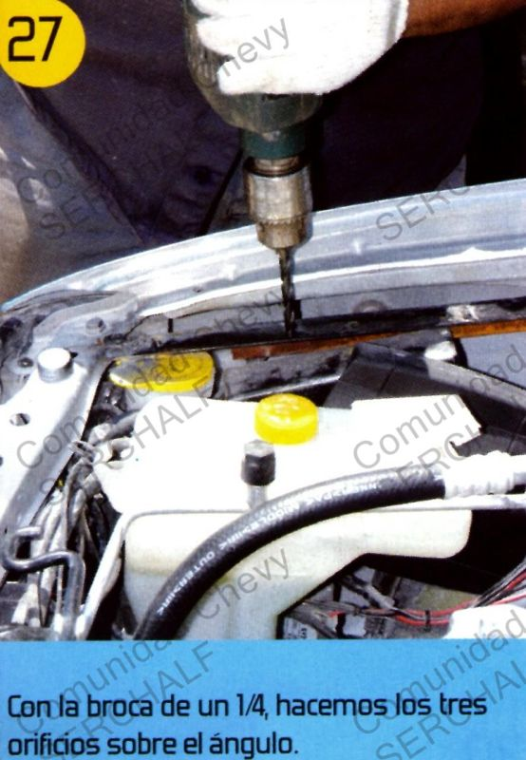
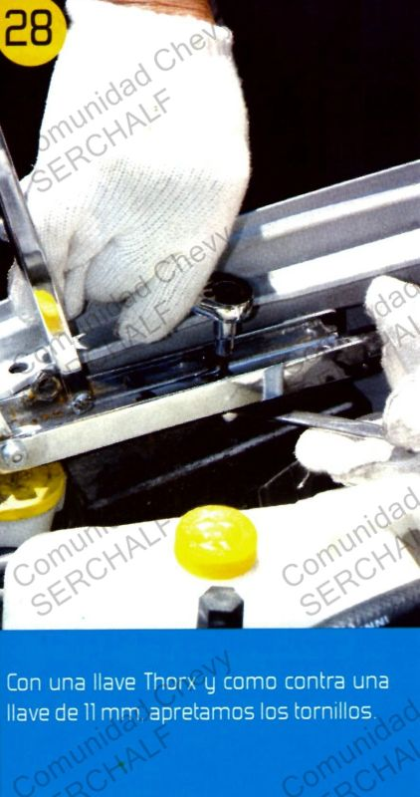
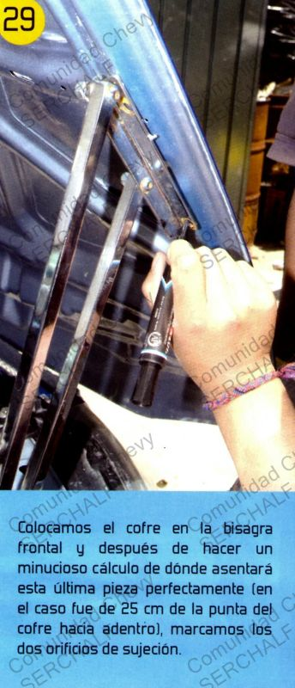
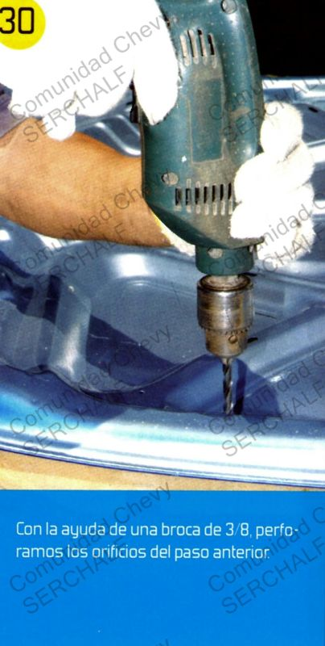
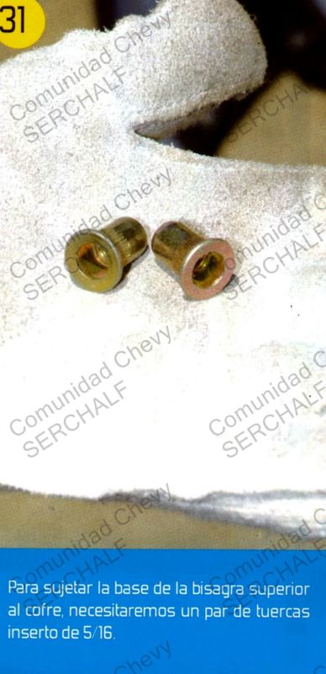
_________________
Volver arriba

Principio del formulario
Final del formulario

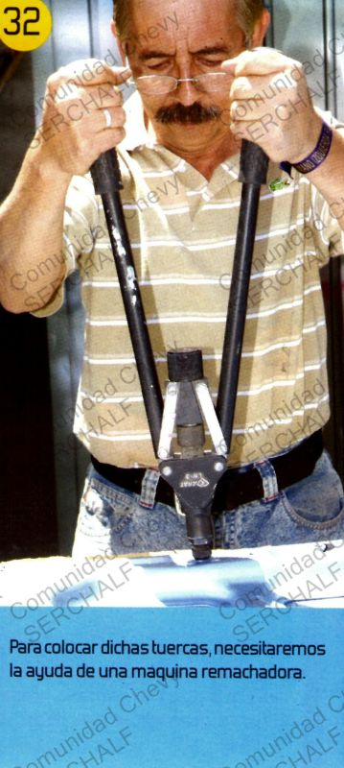
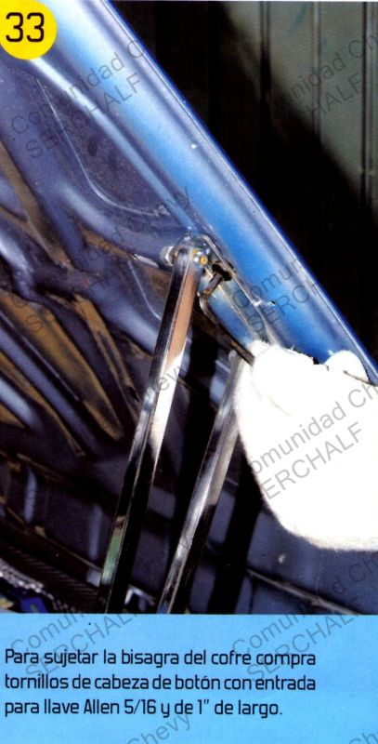
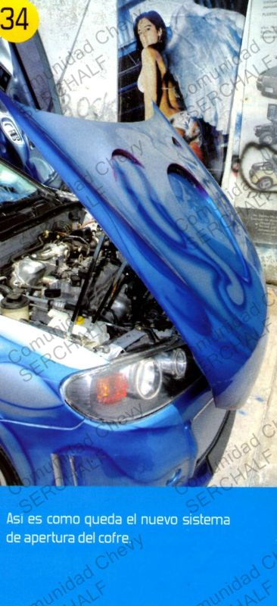
que tal eh? espero les sea de utilidad.
se aceptan comentarios.
y ya saben, si quieren compartir, pongan una liga directa a este tuto, para hacer de comunidad chevy, la mas grande de la red.
saludos.

